TUẦN 13: CHỦ ĐỀ 4: EM YÊU TRUYỀN THỐNG QUÊ HƯƠNG.
Sinh hoạt theo chủ đề: XÁC ĐỊNH CÁC HÀNH VI CÓ VĂN HÓA NƠI CÔNG CỘNG.

I. YÊU CẦU CẦN ĐẠT:
- Thực hiện được một số hành vi có văn hóa nơi công cộng.
- Đề xuất được một số hoạt động kết nối những người sống xung quanh.
- Tham gia tích cực hoạt động đền ơn, đáp nghĩa và hoạt động giáo dục truyền thống ở địa phương.
- Năng lực giao tiếp và hợp tác: Hợp tác với bạn, với cộng đồng để thực hiện kế hoạch kết nối những người sống xung quanh.
- Năng lực thích ứng với cuộc sống: Xác định được các việc làm có văn hóa, phù hợp với truyền thống quê hương để ứng xử phù hợp ở nơi công cộng và khi tham gia các hoạt động giáo dục truyền thống.
- Phẩm chất chăm chỉ: Có tinh thần chăm chỉ rèn luyện, tham gia tích cực hoạt động đền ơn, đáp nghĩa và hoạt động giáo dục truyền thống ở địa phương.
- Phẩm chất trách nhiệm: Tham gia tích cực các hoạt động đền ơn, đáp nghĩa và hoạt động giáo dục truyền thống ở địa phương.
- Phẩm chất yêu nước: Tự hào về truyền thống của dân tộc Việt Nam và địa phương mình.
II. ĐỒ DÙNG DẠY HỌC
- Kế hoạch bài dạy, bài giảng Power point.
- SGK và các thiết bị, học liệu phục vụ cho tiết dạy.

III. HOẠT ĐỘNG DẠY HỌC
Thời gian | Hoạt động của giáo viên | Hoạt động của học sinh
5’ | 1. Khởi động:  - GV tổ chức cho HS chơi trò chơi “Tôi cần! Tôi cần”  - Trao đổi sau trò chơi:  + Khi tất cả chúng ta đều cần 1 thứ gì đó, ví dụ như cần mua được vé xem phim, cần mượn cuốn sách ở thư viện,… chúng ta làm thế nào để không mất trật tự?  - GV giới thiệu: Ở bất cứ đâu, chúng ta cần cư xử văn minh, lịch sự. Nhất là ở nơi công cộng, đông người, nếu mọi người không cư xử văn minh, lịch sự thì sẽ gây mất trật tự và có thể xảy ra những điều đáng tiếc. Hôm nay, chúng ta cùng trải nghiệm về ứng xử văn minh nơi công cộng.  - GV nhận xét, tuyên dương và dẫn dắt vào bài mới. | - HS tham gia.  -HS trả lời.  -HS lắng nghe.
27’ | 2. Hình thành kiến thức mới:  HĐ1. Xác định các hành vi có văn hoá nơi cộng cộng.  - Chỉ ra các hành vi có văn hoá hoặc chưa có văn hoá ở nơi công cộng trong mỗi tranh sau:  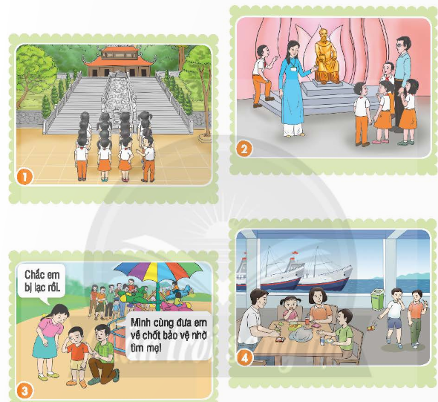  -GV yêu cầu HS đọc yêu cầu và xác định nhiệm vụ.  - GV yêu cầu HS làm việc theo nhóm bốn, cùng quan sát các bức tranh, thảo luận và trả lời các câu hỏi:  + Nơi công cộng nào được nhắc trong bức tranh? Nơi công cộng đó có đặc điểm gì nổi bật?  + Các nhân vật trong tranh có hành động như thế nào?  + Hành động đó thể hiện sự có văn hoá hay không có văn hoá?  -GV mời nhóm trình bày.  - GV nhạn xét tuyên dương  2. Kể về một hành vi có văn hoá hoặc chưa có văn hoá ở nơi công cộng mà em biết hoặc chứng kiến.  - GV yêu cầu HS đọc yêu cầu, xác định nhiệm vụ.  - GV tổ chức cho HS làm việc theo nhóm đôi, có thể nói hoặc viết các hành vi vào bảng nhóm, giấy thảo luận nhóm. Nếu có điều kiện có thể viết hành vi có văn hoá vào bông hoa, viết hành vi thiếu văn hoá vào tam giác đỏ.  - GV có thể gợi ý thêm:  + Hành vi đó diễn ra ở đâu (tên của nơi công cộng)  + Hành vi đó diễn ra như thế nào?  + Kết quả / hậu quả của hành vi đó?  + Nhận xét của em?  - GV tổ chức cho các nhóm báo cáo kết quả.  - GV tổng kết hoạt động: Nơi công cộng là nơi sinh hoạt của nhiều người. Khi đến nơi công cộng, các em cần có ứng xử văn hoá như tuân thủ quy định nơi công cộng, giúp đỡ khi người khác khó khăn, nói chuyện đủ nghe, không vứt rác bừa bãi. Đặc biệt, khi tham gia các hoạt động giáo dục truyền thống quê hương ở nơi công cộng như đền, chùa, đình, di tích lịch sử, bảo tàng,… ngoài cách hành vi văn hoá thông thường, các em càng cần thể hiện các hành vi văn hoá tôn trọng truyền thống. | -HS đọc yêu cầu, xác định nhiệm vụ.  - HS thảo luận nhóm.  -HS trả lời:  Tranh 1: Trang nghiêm khi đến nơi thờ tự  + Bức tranh vẽ cảnh HS đang dâng hương tại đền thờ. (Đây là đền thờ Chu Văn An ở Chí Linh, Hải Dương)  + Các bạn HS xếp hàng ngay ngắn, trật tự, thể hiện sự nghiêm trang, thành kính khi vào dâng hương.  + Hành động của các bạn thể hiện nét văn hoá biết ơn tổ tiên / tôn sư trọng đạo / biết ơn người đi trước /…. của con người Việt Nam ta.  Tranh 2: Trật tự lắng nghe hướng dẫn viên thuyết minh  + Bức tranh vẽ cảnh thầy giáo và các bạn học sinh đang đi thăm quan, nghe cô hướng dẫn viên giới thiệu. (bối cảnh tranh vẽ là nhà tưởng niệm trong đền thờ cụ Nguyễn Sinh Sắc ở đền thờ Bác Hồ của tỉnh Đồng Tháp)  + Các bạn HS đang lắng nghe cô hướng dẫn viên giới thiệu. Một bạn nam chưa chú ý đã được bạn nữ nhắc nhở.  + Hành động của các bạn thể hiện cách ứng xử văn hoá tôn trọng người khác, tôn trọng quy định nơi công cộng của quê hương ta.  Tranh 3: Giúp đỡ em nhỏ ở hội làng  + Bức tranh vẽ cảnh hai bạn HS và một em nhỏ tham gia hội làng.  + Hai bạn HS đang dỗ dành em nhỏ vì em bị lạc, đang khóc tìm mẹ.  + Hành động của hai bạn thể hiện nét văn hoá khi ứng xử nơi công cộng. Đó cũng là nét đẹp trong truyền thống yêu thương con người của quê hương ta.  Tranh 4. Tuân thủ quy định nơi công cộng  + Bức tranh vẽ cảnh các bạn nhỏ đang cùng nhiều người và gia đình ở bến tàu.  + Gia đình bạn nhỏ ăn quà ở bến tàu để rác gọn gàng là hành vi có văn hoá, còn hai bạn nhỏ vừa ăn vừa vứt vỏ kẹo bánh ra sàn là hành vi không có văn hoá ở nơi công cộng.  -HS đọc yêu cầu, xác định nhiệm vụ.  -HS thảo luận nhóm.  - Đại diện các nhóm báo cáo. Hình thức báo cáo có thể là 1 bạn trình bày, hoặc kết hợp nhau cùng trình bày, hoặc diễn tả lại hành vi đó để cả lớp đoán.  - HS lắng nghe.
 | 1.Cùng các bạn trong nhóm thảo luận và xử lí các tình huống sau:  Tình huống 1: Ngày chủ nhật, em và Bình rủ nhau đi xem phim. Trong khi xem phim, Bình thường xuyên giơ điện thoại lên quay đoạn mình thích và bình luận với em về đoạn đó. Em sẽ ứng xử như thế nào để thể hiện văn hoá trong rạp chiếu phim?  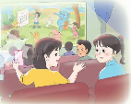  Tình huống 2: Khi đang ngồi trên xe buýt, tới một bến đỗ, Nam nhìn thấy một bác thương binh chống nạng bước lên xe, đến gần chỗ Nam. Nếu em là Nam, em sẽ làm gì?  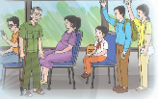  - GV yêu cầu HS đọc đề, xác định yêu cầu.  - GV chia lớp thành 4 nhóm. Đề nghị các nhóm đọc, nghiên cứu 02 tình huống trong SGK (trang 36) . GV tổ chức cho HS thảo luận về cách xử lí các tình huống. Mỗi nhóm chỉ thảo luận và đóng vai xử lí 1 tình huống.  2. Sắm vai thể hiện tình huống.  - GV mời các nhóm lên đóng vai thể hiện cách ứng xử của nhóm mình.  - GV thống nhất về cách ứng xử văn minh ở nơi công cộng.  Tình huống 1. Rạp chiếu phim có quy định không được sử dụng điện thoại trong khi xem, không được quay lại các đoạn phim trong khi xem để đảm bảo tính bản quyền. Em cần chỉ cho Bình thấy quy định đó và nhắc Bình làm đúng quy định.  Tình huống 2. Nếu là Nam, em nhanh chóng đứng lên, đỡ bác thương binh vào chỗ và mời bác ngồi xuống chỗ của mình.  -GV nhận xét, đánh giá hoạt động. | - HS đọc nhiệm vụ 1 trong SGK.  - HS thảo luận nhóm.  - Các nhóm thực hiện trước lớp.  - Các nhóm quan sát, nhận xét.  - HS lắng nghe.
3’ | 4. Hoạt động nối tiêp.  - GV nêu yêu cầu và hướng dẫn học sinh về nhà cùng với người thân: Thực hiện trò chuyện với người thân về những cách xác định các hành vi có văn hóa nơi công cộng .  - Nhận xét sau tiết dạy, dặn dò về nhà. | - Học sinh tiếp nhận thông tin và yêu cầu để về nhà ứng dụng.  - HS lắng nghe, rút kinh nghiệm
IV. ĐIỀU CHỈNH SAU BÀI DẠY:
..............................................................................................................................
..............................................................................................................................
..............................................................................................................................

